# МИНИСТЕРСТВО НАУКИ И ВЫСШЕГО ОБРАЗОВАНИЯ РОССИЙСКОЙ ФЕДЕРАЦИИ

# федеральное государственное автономное образовательное учреждение высшего образования

# «САНКТ-ПЕТЕРБУРГСКИЙ ГОСУДАРСТВЕННЫЙ УНИВЕРСИТЕТ

# АЭРОКОСМИЧЕСКОГО ПРИБОРОСТРОЕНИЯ»

КАФЕДРА № 44

ОТЧЕТ ЗАЩИЩЕН С ОЦЕНКОЙ_____________________

ПРЕПОДАВАТЕЛЬ

|  |  |  |  |  |
| --- | --- | --- | --- | --- |
| Старший преподаватель |  |  |  |  |
| должность, уч. степень, звание |  | подпись, дата |  | инициалы, фамилия |

Лабораторная работа 1

Вариант 15

по дисциплине: Основы программирования

|  |  |  |  |  |  |  |
| --- | --- | --- | --- | --- | --- | --- |
| СТУДЕНТ ГР. № | | 4017 |  |  |  | Д.В. Сапунов |
|  | номер группы | |  | подпись, дата |  | инициалы, фамилия |

Санкт-Петербург

2020

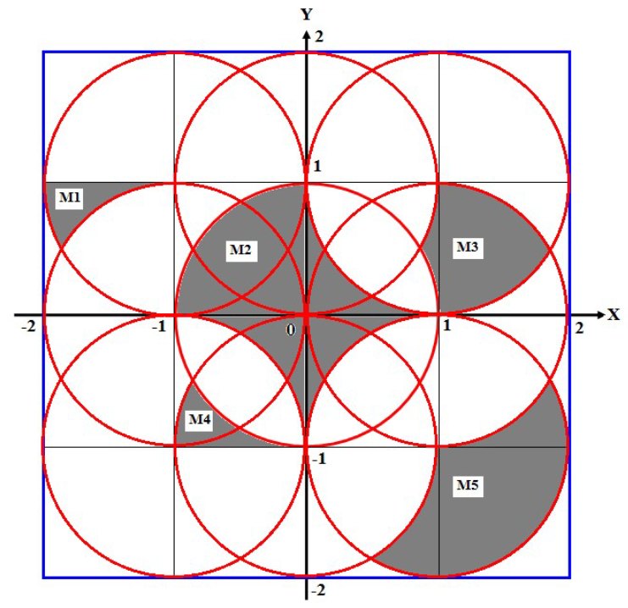

1. Условия попадания в область М1

Для -2<x<-1- $\sqrt[2]{0.75}$ значение функции будет: $1-\sqrt[2]{1-\left(x+1\right)}$ <y<1

Для -1- $\sqrt[2]{0.75}$ <x<-1 значение функции будет: $\sqrt{1-(x+1)}<y<1$

Аналитическое выражение определения площади области М1:

Аналитический вид функций, подлежащих интегрированию:



[Блок-схема](flowchart.png) / [git](https://github.com/aimazingfeed/BP_Lab_1/blob/master/flowchart.png)

[Код программы](https://gist.github.com/aimazingfeed/0a4739fa15c767d2e5733af20cdffa40)